Добро пожаловать на детский праздник к нам!
И с правилами ознакомиться предлагаем Вам.
Мы в музыкальном зале рады видеть всех
Всегда звучат здесь песни, детский смех!

И чтобы праздник был спокойней, веселей,
Не надо брать с собой грудных детей.
Устанут, будут плакать и кричать,
Не хорошо артистов отвлекать.

В день праздника вы постарайтесь раньше встать,
Чтоб на утренник в детсад не опоздать,
Чтоб ваша дочка или ваш сынок
Костюм надеть спокойно смог.

А что же можно? Спросите вы нас!
Мы очень просим, дорогие, Вас
Аплодисментами поддерживать детей,
Чтобы артисты стали посмелей.

А если уж пришлось вам опоздать,
То постарайтесь никому не помешать.
Вы между номерами паузу дождитесь
Пройдите в зал и у дверей садитесь.

И не забудьте снять пальто и шапки.
Снимите сапоги, наденьте тапки.
А лучше туфли на высоких каблуках,
Чтоб все вокруг сказали: «Ах!»

Еще друзья хотим вам предложить
Свои таланты в зале проявить.
Читать стихи, петь песни, танцевать,
Шутить, на сцене роль сыграть.
Танцуйте, пойте, веселитесь с нами
И знайте, ждем всегда мы
встреч приятных с вами!

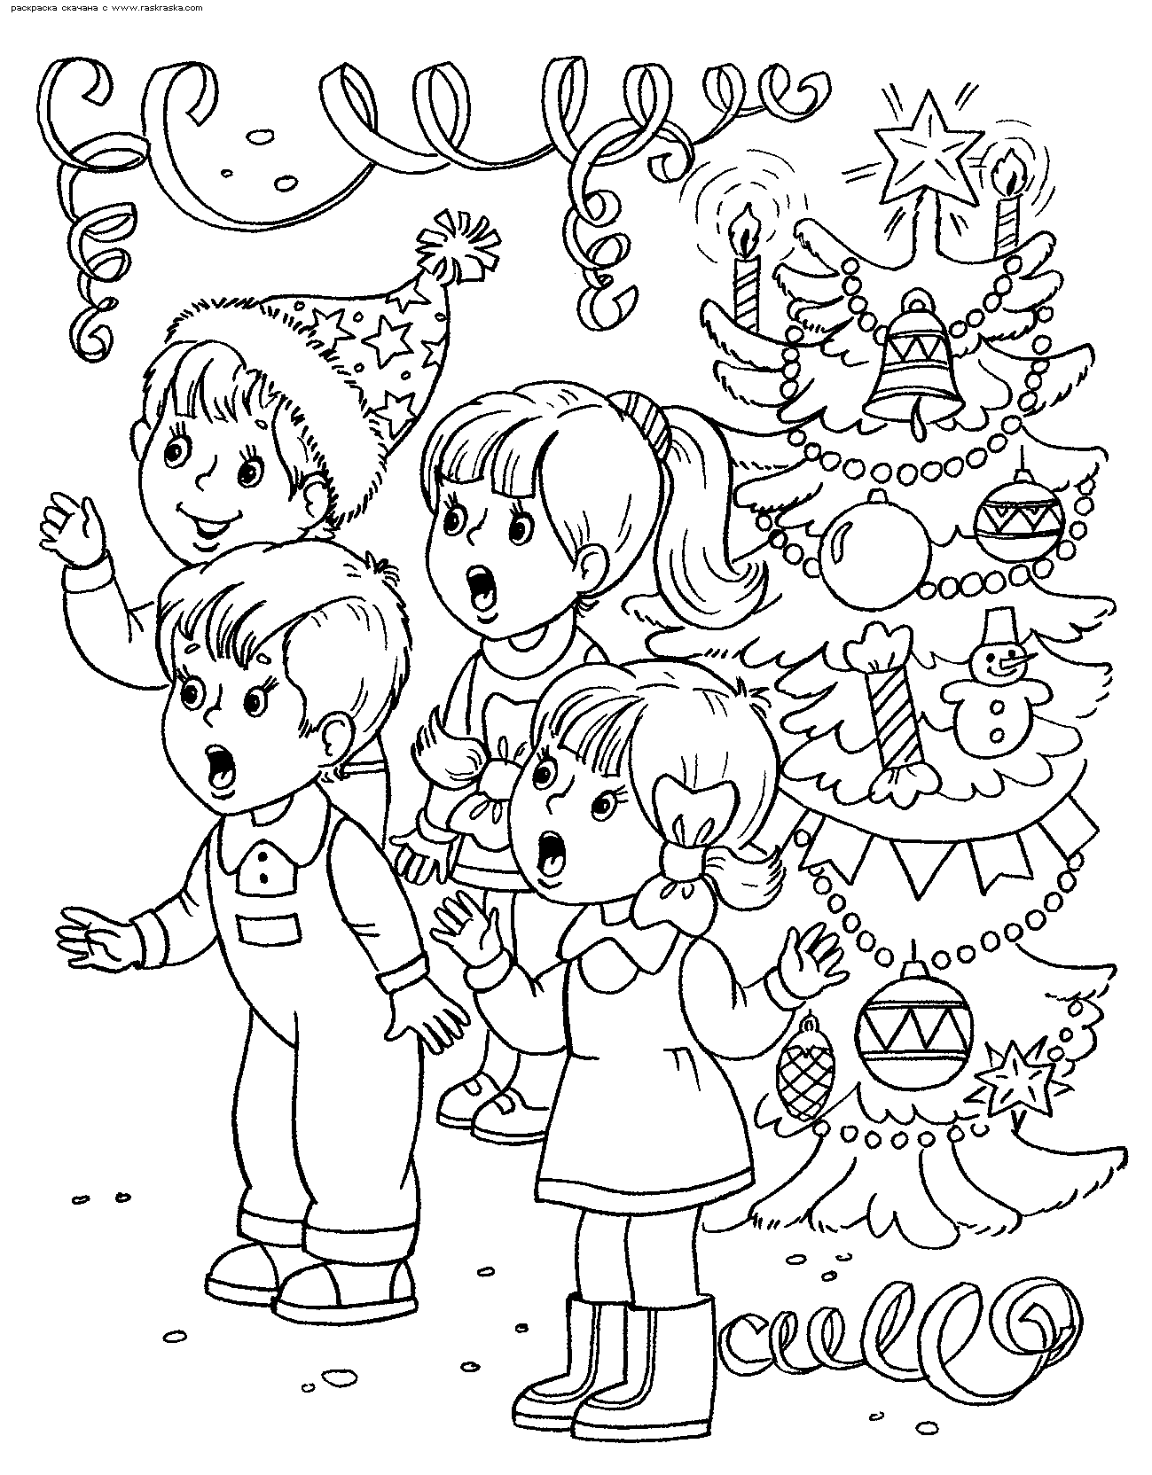

Праздник в детском саду – для ребенка это своего рода дверь в сказку, волшебный мир, где творятся чудеса и бродят любимые сказочные герои.

МБДОУ «детский сад №19 «Теремок»

Правила поведения родителей на детских утренниках.

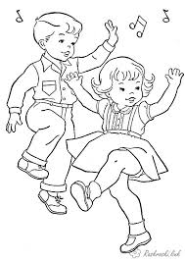

Уважаемые родители!
Одна из основных задач праздников, которые отмечают в детском саду – это формирование положительного эмоционального фона детей. Независимо от повода праздника, важной составляющей является процесс сплочения и дружеские отношения между всеми участниками торжества.
Праздник в детском саду проводиться не для родителей, а для детей.
Вход в музыкальный зал разрешается в сменной обуви и без верхней одежды (в холодное время года).

Во время проведения утренника сотовые телефоны отключаем или ставим на беззвучный режим.
Запрещается отвечать на телефонные звонки (даже очень важные и даже шепотом).
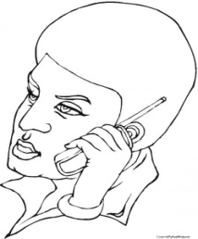
Фото и видео съемка может быть произведена только со своего места и с разрешения администрации детского сада.
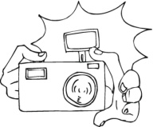
Запрещается отвлекать ребенка разговорами, жестами и выкриками с места.
Во время утренника родителям запрещается переходить с одного места на другое, вставать со своего места.

К каждому ребенку приглашается только по одному родителю.
Запрещается присутствие на празднике детей (среди гостей) более младшего возраста.
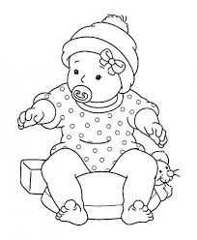
Убедительно просим поддерживать аплодисментами участников утренника.
В случае невыполнения вышеуказанных правил или другого неадекватного поведения со стороны родителей администрация детского сада оставляет за собой право не приглашать родителей на праздник и проводить праздники без родителей. Так как не соблюдение этих элементарных правил отвлекает детей, мешает им почувствовать себя главными участниками действия.

